


Unidad Didáctica

Teoría de Inventario y Sistemas, Unidad II


Índice de Contenido

Contenido

Introducción 3
Desarrollo de Contenidos 4
Conceptos básicos 4
Modelos de revisión continua 9
Modelo EOQ probabilístico 22
Cantidad Económica de Pedido (EOQ) 22
Política de pedido 34
Costo total de inventario 36
Modelos de un solo periodo 39
Modelo sin preparación 41
Bibliografía y Webgrafía 46
Glosario 46



Introducción

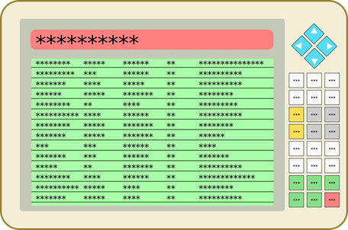
En esta unidad se pretende analizar las características de los modelos de inventario con demanda basada en probabilidad a través de regresiones que permitan a la empresa prepararse para situaciones previsibles.

Los inventarios son el enlace necesario entre el área de producción y el área comercial, sin ellos habría una desconexión total y por ende un aumento en los costos; sin inventarios simplemente no habría ventas. Hoy en día las empresas mantienen sus inventarios de materia prima, producto en proceso o semiterminado y producto terminado, para poder realizar sus tareas de producción y de compras economizando recursos, atendiendo a los clientes con mayor rapidez y optimizando todas las actividades de la empresa para poder obtener el mayor rendimiento financiero posible, objetivo que se logra obteniendo utilidades que obviamente dependen, en gran parte, de las ventas, ya que éstas son el motor de la empresa. Sin embargo, si los inventarios no operan con efectividad, ventas no tendrá material suficiente para poder trabajar, por consiguiente, el cliente queda inconforme y la empresa como tal no recibe utilidades.

Los inventarios de materia prima sirven como entradas a una etapa del proceso de producción, los inventarios de producto en proceso sirven para complementar el proceso de producción y los inventarios de producto terminado sirven para satisfacer las necesidades insatisfechas de los clientes.



Desarrollo de Contenidos

Conceptos básicos
Las cadenas de venta al retail están conformadas por diferentes actividades, sin embargo, independiente del sector que abarquen estas poseen características similares entre todas ellas, entre las cuales podemos destacar:

- Alto número de ítems
- Montos altos de inversiones en inventarios
- Márgenes de rentabilidad moderados
- Espacios físicos considerables
- No requieren de inversiones altas en activos para el inicio de sus operaciones.
- Tiene niveles altos de competencia
- Baja diferenciación de la oferta de productos
- Tener diversos puntos de venta o diversos distribuidores distribuidos geográficamente.
- Se manejan bajo el concepto de economías a escala.

Respecto al tipo de retail existentes en el mercado podemos mencionar que hay una gran variedad tanto para el área de productos como de servicios, entre los más importantes tenemos: alimentos, licorerías, medicinas, ropa y textiles, muebles y mobiliario de oficina, hipermercados, supermercados, papelerías y suministros de oficina, ferretería y materiales de construcción entre los más relevantes y conocidos en nuestro medio. Se puede mencionar que en otros países existen mayor variedad y cantidad de negocios de retail, debido a su condición de economías de primer orden lo que les permite tener un mayor desarrollo y variedad de empresas de este tipo.

La administración de inventarios en cualquier empresa requiere un manejo detallado y técnico así como un adecuado control de estos, ya que de eso dependerá el éxito y crecimiento de la empresa en el mediano y largo plazo; para ello se pueden establecer diferentes controles en el manejo de inventarios, los cuales los podemos clasificar así:

- Control de los niveles de inversión: consiste en llegar a tener una armonía financiera en la inversión de recursos en inventarios de una forma tal que cada una de las partes que intervienen en la empresa queden satisfechas; la constante pugna entre los departamentos de compras, ventas y financieros deben quedar minimizados con una adecuada administración financiera que permita tener a todos estos satisfechos. Por lo general cada uno de estos departamentos buscan tener la mayor cantidad de recursos disponibles para desarrollar correctamente sus actividades; el clásico ejemplo que no se puede vender por qué no hay productos disponibles y se trasmite la problemática a compras, quién a su vez justifica la falta de inventario por la falta de recursos económicos para obtener sus mercaderías es ajustada cuando el departamento financiero controla, administra y distribuye armónicamente sus recursos y logra consensos y manejos participativos entre los otros departamentos para que se logre cumplir los objetivos globales de la empresa y no buscar los objetivos independientes de cada departamento; el control de inversión en inventarios debe ser monitoreado por los involucrados en las diferentes áreas para que de esta manera no existan re abastecimientos inadecuados y que generen desperdicio de recursos en el disponible o pérdida de valor por la obsolescencia o caducidad de determinados productos
- Control contable: el hecho de poder contar con un sistema adecuado a las necesidades de la empresa para poder monitorear los ingresos y salidas de mercaderías de forma adecuada es fundamental. Las herramientas pueden variar desde los clásicos kardex hasta sofisticados sistemas informáticos de control de inventarios; su uso dependerá del tamaño, tipo y necesidades de cada empresa, sin embargo, lo importante será tener plenamente definido el método más adecuado de control y contabilización de sus mercaderías para garantizar un control efectivo y poseer la información adecuada en el tiempo oportuno
- Control físico: se refiera a la necesidad de hacer las verificaciones físicas periódicas para poder tener control de las cantidades reales en los lugares físicos donde se almacenan las mercaderías. Para ello se debe contar con espacios (bodegas) adecuados y de una forma correctamente distribuida para poder localizar los productos de una manera ágil y oportuna dentro de las bodegas. Adicional a esto se deberá tener establecido los mismos tipos de control en cada uno de los puntos de venta que la empresa tenga y realizarlos independientemente.

Luego de tener establecidos los controles de las mercaderías, es importante contar con políticas en el manejo de inventarios que permitan tener los lineamientos sobre los cuales los empleados de la empresa tienen que ajustarse para el manejo y administración de sus inventarios. A continuación, se presenta una breve descripción de las principales políticas de manejo de inventarios a tener en cuenta:

- Mantener siempre en stock productos de clase “A” administrándolos de una forma particular y con un control y monitoreo continuo
- Manejar los niveles óptimos de stock para no tener por una parte exceso de mercancías y su consiguiente desfase financiero y por otro lado tampoco tener problemas con los clientes por falta de stock para poder satisfacer al 100% a estos en todas sus necesidades. Esta política es más o menos compleja en la medida que se aumenten los números de productos a ofrecer ya que si se ofrece un solo tipo de producto esta política se facilita ya que no se deberían tener inventarios en cero y tampoco faltantes para ofrecer.
- El financiamiento para la adquisición de inventarios debe estar plenamente definido ya que por una parte se debe tener como fuente de financiamiento a los proveedores hasta niveles en los cuales no se desgaste la relación comercial y aprovecharlos al máximo debido a que su financiamiento tiene costo cero; por otro lado el financiamiento con costo financiero debe ser administrado con mayor rigurosidad por qué mientras mayor sea este costo, su incidencia negativa será más alta en los márgenes de utilidad de la empresa. Finalmente, qdesde el punto de vista teórico lo óptimo sería que el período de financiamiento del proveedor sea el mismo que el período de venta de dichos productos y con eso se elimina la alternativa de tener costo financiero, e inclusive se plantea la posibilidad de que el período de ventas sea menor al de pago a proveedores con lo cual la empresa tendría un exceso de efectivo durante un tiempo que le permite hacer cualquier manejo financiero adicional con ese remanente de recursos. Esta aseveración se pudo convalidar en las entrevistas realizadas, en las cuales algunas cadenas presentaron excedentes de liquidez que les permite apalancarse en sus proveedores de una manera eficiente sin desgastar las relaciones comerciales con estos.

Componentes de costos de un sistema de inventario
Costo de adquisición: El costo de adquisición se compone de los siguientes elementos:
(+) Precio de compra.
(+) Transporte del inventario.
(+) Manipulación del inventario
(+) Otros costos atribuibles a la adquisición de la mercancía, materiales o servicios.
(+) Aranceles de importación.
(+) Impuestos que no sean recuperables.
(-) Descuentos comerciales, rebajas (o partidas similares a estas).
(=) Costo de adquisición.

Costos de transformación: Los costos de transformación están asociados a la producción de bienes; estos pueden ser costos directa o indirectamente relacionados con las unidades de producción.

- Costos directos: son aquellos relacionados directamente con una unidad producida, como es el caso de materiales y mano de obra.
- Costos indirectos: el Estándar para Pymes los clasifica como los costos fijos o variables en los que se hayan incurrido para elaborar las unidades.
- Costos fijos: son relativamente constantes de manera independiente del volumen de producción.
- Costos variables: son los costos que varían directamente en relación con el volumen de producción obtenida.

De acuerdo con las definiciones anteriores, se incluyen como costos indirectos fijos: la depreciación y el mantenimiento de la maquinaria y los bienes inmuebles, los costos de administración de la planta, entre otros; y se considerarían como costos indirectos variables materiales indirectos y mano de obra indirecta.

Otros costos: La Norma para Pymes se refiere a los “otros costos”, tales como aquellos en los que incurre la entidad para dejar el activo en condiciones y ubicación pertinente.

Costos excluidos de los inventarios: Existen costos en lo que puede incurrir una entidad y que deben ser excluidos del costo del inventario y reconocidos como gastos del período; entre estos están los costos por desperdicio de materiales, mano de obra u otros que sean considerados importes anormales del proceso productivo.

Adicionalmente, se deben excluir los costos de almacenamiento que no son necesarios durante la producción, los costos indirectos de administración que no contribuyan con el proceso de acondicionamiento u adecuación del inventario y los costos en los que se incurran en el proceso de venta del inventario.

Modelos de revisión continua
También suele denominarse sistema Q, sistema de punto de reorden o sistema de cantidad de pedido fija. En este tipo de sistema de control de inventario, cada vez que realizamos el retiro de un artículo, se realiza el control del inventario restante, en otras palabras, se revisa el nivel del inventario resultante teniendo en cuenta que:
- Si el inventario resultante está por debajo de determinado nivel, se coloca un nuevo orden.
- Si el inventario resultante no está por debajo del nivel, sigue consumiéndose.

Dicho esto, revisamos el inventario de forma constante por no tener certeza de la demanda o del tiempo de entrega, o tenerlos variables que es lo mismo. Esto en esencia es lo que significa un escenario probabilístico.

Por eso un sistema de revisión continua de inventarios tiene 3 casos:

- Demanda variable y tiempo de entrega (lead time) constante.
- Demanda constante y tiempo de entrega variable.
- Demanda variable y tiempo de entrega variable.

¿Qué pasaría si la demanda es constante y el tiempo de entrega también? Estaríamos ante un modelo de inventario determinístico, que es cuando tenemos certeza tanto de la demanda como del lead time. Este no es el caso.

En los ejercicios que veremos, me verás hablar de demanda promedio o tiempo de entrega promedio. Decimos promedio precisamente porque ese dato va a variable. ¿Qué tanto va a variar? Será más o menos variable según su desviación estándar.

Recuerda
La desviación estándar es una medida que nos indica la dispersión de los datos con respecto al promedio. Por ejemplo, el promedio para {7,9,6,8} es 7,5. El promedio para {10,5,10,5) también es 7,5. Ahora bien, la desviación estándar del primer grupo de datos es de 1,29. La del segundo grupo de datos es de 2,88 siendo mayor. Esto lo que indica es que los datos del segundo grupo están más dispersos, pero eso se aprecia a simple vista, ¿lo ves?
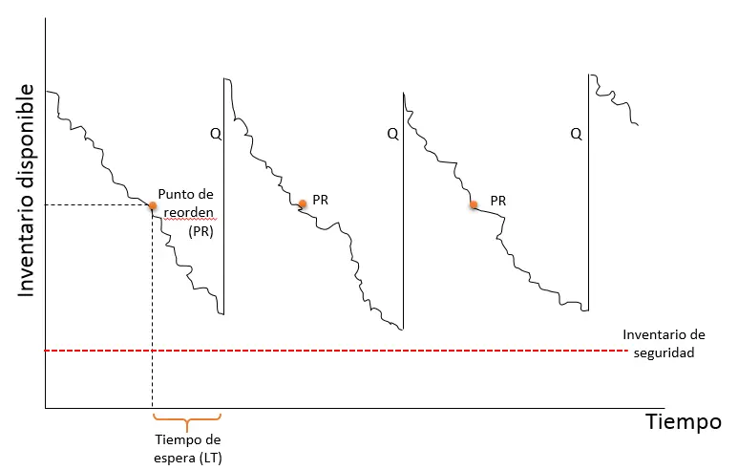

No tenemos certeza de la demanda y/o del tiempo de entrega. Siempre pedimos cuando el inventario esta en determinado nivel (punto de reorden), por ende el lead time varía, lo que hace que debamos tener stock de seguridad.

Qué vendría es el punto de reorden
Si la cantidad de artículos llega a un nivel específico en el inventario, colocaremos una nueva orden de pedido y la denominaremos como «Q». Ese nivel específico es lo que conocemos como punto de reorden o punto de reposición.

Tengamos en cuenta que esta «Q» siempre va a ser fija (y si, por lo tanto vamos a calcularla), pero el tiempo entre uno y otro «Q» es variable; si no fuere así estaríamos ante un modelo determinístico, que es cuando conocemos con certeza la demanda y el lead time.

¿Cómo entra el inventario de seguridad aquí?
Este escenario nos plantea desconocimiento de la demanda (escenario probabilístico), es por eso que si bien siempre vamos a pedir lo mismo, vamos a disponer de stock de seguridad y revisaremos constantemente el nivel de inventario a fin de evitar faltantes.

Así pues, el inventario o stock de seguridad consiste en el almacenamiento de unidades adicionales para evitar faltantes.

¿Pero y cómo elegir cuánto tener de inventario de seguridad? La decisión busca tener un equilibrio entre el nivel de servicio al cliente y los costos de mantener inventario.

Una opción es plantear modelos de minimización del costo, pero es una tarea compleja al involucrar la determinación del costo de faltantes y de pedidos aplazados.

Otra opción más común es definir políticas de nivel de servicio para el inventario y a partir de ahí calcular el inventario de seguridad acorde a esa política.

Política de nivel de servicio de inventario
Establecer una política de nivel de servicio de inventario no es más que definir la probabilidad de no quedarnos sin inventario durante el tiempo en que se emite una orden de pedido hasta que este llega (lead time o tiempo de espera).

Por ejemplo, podemos definir un nivel de servicio de inventario de 95%, lo que significa que hay una probabilidad de 95% de que la demanda no sea mayor que la oferta. Dicho de otra forma, la probabilidad de que hayan faltantes es de 5% (100%-95).

Sin embargo, puede que la demanda no se comporte de forma uniforme durante el tiempo de espera (lead time), como puede que si.

Me explico: Si la variación de la demanda con respecto al promedio no es grande, podemos darnos el lujo de tener un inventario de seguridad pequeño. Contrario a eso, si la demanda varía mucho entre un pedido y otro, conviene tener un inventario de seguridad grande para evitar faltantes.

Dicha variabilidad nos lleva a hablar de distribución de probabilidad y con esto incluir dos conceptos muy importantes en la gestión de inventarios: media y varianza.

Calculando el inventario de seguridad
Para expresar el inventario de seguridad, contamos con la siguiente formula:
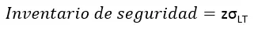

Con vistas al gráfico a continuación, asumamos que la demanda se distribuye normalmente durante el lead time. La línea central es el promedio. Si fijamos el nivel de servicio de inventario en 50% (que la probabilidad de tener faltantes sea del 50%) el punto de reorden va a coincidir con la línea central. Si este fuese el caso, el inventario de seguridad sería de 0.

¿La razón? El punto de reorden es igual a la demanda promedio más el inventario de seguridad. Despejando inventario de seguridad, tenemos que:

Punto de reorden= Demanda promedio + inventario de seguridad
Punto de reorden – demanda promedio = Inventario de seguridad

Ahora, si queremos brindar un nivel de servicio superior al 50%, el punto de reorden debe ser mayor que la demanda promedio durante el lead time, lo que supondría inclur el punto de reorden hacía la derecha de la línea central de campana de Gauss.

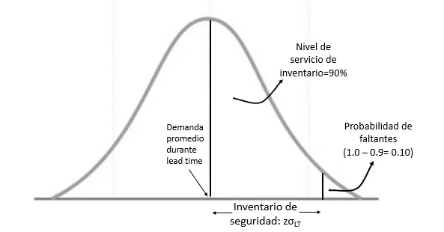
Supongamos que queremos un nivel de servicio de inventario de 90% (o sea que la probabilidad de que tengamos faltantes sea del 10%). ¿Cómo calculamos el inventario de seguridad?

De esta forma:

A valores más elevados de z tendremos mayor nivel de servicio de inventario y por lo tanto mayor inventario de seguridad. Si z=0 no habría inventario de seguridad, lo que indicaría que el punto de reorden es igual a la demanda y tendríamos faltantes el 50% del tiempo.

Suficiente de teoría, aterricemos lo dicho en un pequeño ejercicio.

Ejercicio #1: Calculando z
Es importante que sepas cómo determinar z. La teoría sobre la curva normal la trataremos en otro post. Por el momento, buscate una tabla normal. En Google abundan, coloca tabla normal y vete al apartado de imágenes.

Supongamos que una empresa quiere tener un nivel de servicio de inventario de 95%. Para calcular el inventario de seguridad necesitamos el valor z, ¿cuál sería?

Lo que haremos será buscar en una tabla de distribución normal el número más cercano a 0,95. Fíjate…
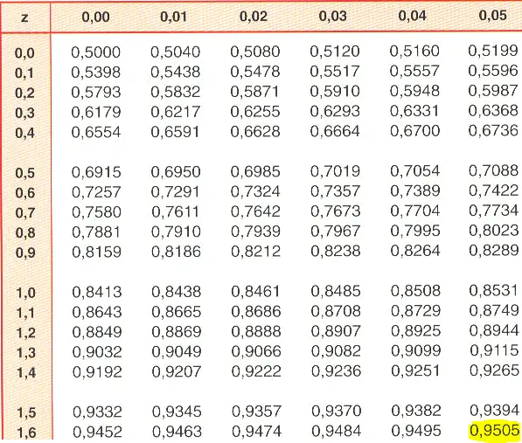

Ese número está de amarillo, es 0,9505. Desplazándonos al encabezado de las columnas encontramos 1,6 y en el encabezado de las filas 0,05. Al sumarse obtenemos un z=1,65.

Con esto claro, ya sabes cómo calcular z, algo vital para los ejercicios que veremos.

Sistema Q con demanda variable y tiempo de entrega constante
Si hablamos de demanda variable es porque requerimos estimar la distribución de la demanda durante el lead time.

¿Cómo se hace eso? Bueno, en los siguientes párrafos te explico de dónde proviene la fórmula de la distribución de la demanda durante el lead time. No es primordial que sepas de dónde viene, así que puedes pasar directo al ejemplo.

¿Cómo se llega a la formula?

Piensa en lo siguiente: Un caso donde conocemos la demanda promedio y su desviación estándar sobre un período de tiempo (llamémosle t). Considera que la demanda promedio y la desviación estándar es constante para cada período t.
Ahora considera el lead time (tiempo de espera) que puede ser un múltiplo o fracción de ese tiempo de espera. Considera por ejemplo que t=1 semana y LT=3 semanas.

Así, durante ese LT la demanda podría ser descrita como la suma de las demandas durante cada período t. Si t=1 semana y LT= 3 semanas, la demanda D para LT sería d+d+d, o también d*LT. ¿Me sigues? Lo mismo ocurriría con la varianza de la distribución de demanda durante el lead time, es decir:

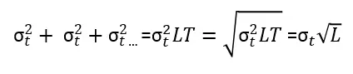

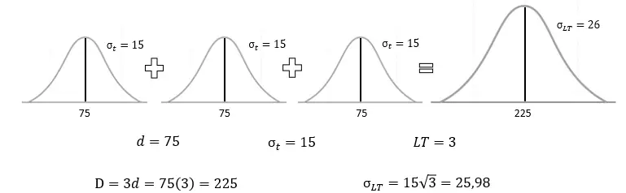
Una vista gráfica para lo que acabo de mencionarte es la siguiente:

Con vista en la anterior imagen, fíjate como se desarrolla la distribución de la demanda durante el lead time partiendo de la distribución individual de las demandas semanales. Si d=75, σt=15, y LT= 3 semanas, tendremos una demanda promedio durante el tiempo de espera de 225 unidades (3d=75*3) y una desviación estándar de 15√3=25,98.

Ejemplo 2: Demanda variable y tiempo de entrega constante
En este ejemplo vamos a considerar una demanda variable y un tiempo de entrega constante. En este ejemplo vamos a determinar todos los valores del sistema de inventario. Ten en cuenta que así como lo desarrollamos en este ejemplo, lo hacemos para los ejemplos que vienen, a excepción de las formulas de punto de reorden e inventario de seguridad, que si sufren de modificaciones.

Hinca es una empresa que importa micrófonos y los vende. Su demanda promedio es de 60 unidades por semana con desviación estándar de 15 unidades. El tiempo desde que se emite el pedido hasta que llega es de dos semanas.

El costo de ordenar es $145. El costo de mantener es $36. Si la empresa establece un nivel de servicio de inventario de 90%, ¿cuál debe ser el inventario de seguridad y el punto de reorden? ¿Cuál es el costo total del sistema de inventario?

Veamos:

σ= 15
d=60 unidades por semana
LT=2 semanas

Paso 1: Obtenemos el valor z para un nivel de servicio de inventario de 95%, tal como hicimos en el ejemplo anterior. En este caso el valor z para 90% de 1,28.
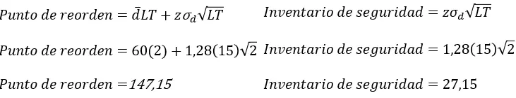
Paso 2: Calculamos el punto de reorden y el inventario de seguridad:

Recuerda trabajar con las mismas unidades cuando usas las formulas. En este caso estamos trabajando en semanas, pero si el tiempo de entrega estuviese dado en días, la demanda debemos pasarla a días.

Paso 4: No podemos calcular el costo total del sistema de inventario Q si no tenemos la cantidad óptima de pedido EOQ. Para hacerlo, antes debemos determinar la demanda anual. Luego podemos hacer el cálculo del costo total.

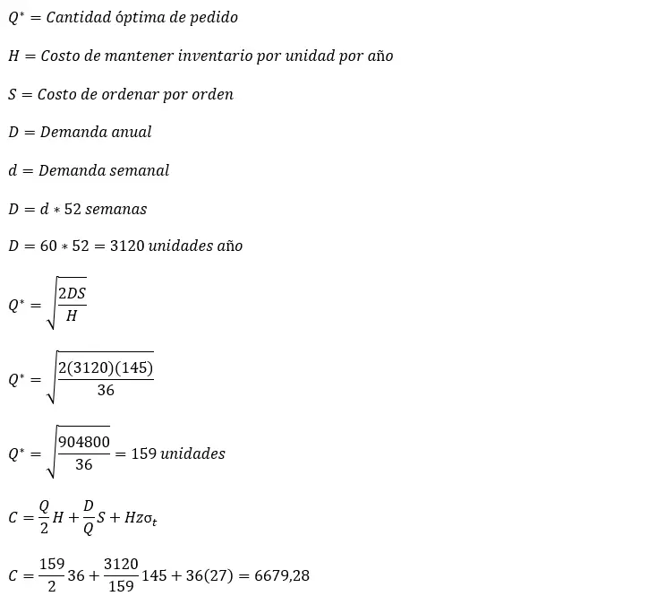
Fíjate que la formula para calcular el costo anual es muy similar a la del modelo EOQ clásico. Lo único que cambia es la parte del costo anual de mantenimiento. Este se calcula considerando que el stock de seguridad está disponible durante todo el tiempo, aun cuando a veces haya demanda superior a la demanda promedio durante el tiempo de entrega, y a veces menor. Entonces, durante el año, suponemos que el inventario de seguridad estará disponible.

¿Cómo se interpretan estos resultados? Cuando el nivel de inventario esté en 147 unidades, haremos un pedido de 159 unidades que llegarán en dos semanas. Durante ese tiempo el riesgo de tener faltantes es del 5%. Dicho esto, el costo total del sistema Q es de $6679,28.

Sistema Q con demanda constante y tiempo de entrega variable
En este caso tenemos certeza de la demanda pero no del tiempo de entrega, pues este es variable. ¿Cómo determinar entonces el punto de reorden?

El punto de reorden estaría dado por la siguiente formula:
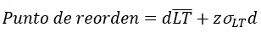

Otras variables como el costo total, se calculan de la misma forma que tratamos en el ejemplo anterior.

Ejemplo #3: Demanda constante y tiempo de entrega variable
Vamos con otro ejemplo algo más simple:

Higgi es una empresa que comercializa de televisores. Al día vende 20 televisores, siendo casi siempre constante. Cuando Higgi coloca el pedido, los fabricantes de televisores tiene un tiempo de entrega de 10 días en promedio con desviación estándar de 4 días. Debido a que el costo de faltante es muy elevado (bueno, es un televisor) la empresa ha estimado un nivel de servicio de 98%.

Vamos a calcular punto de reorden y stock de seguridad.

d=20 televisores por día
LT=10 días
σLT= 4 días
Nivel de servicio= 98%
Paso 1: Ubiquemos z de 98% tal como hicimos en el primer ejemplo. Revisando en una tabla normal, obtenemos que z=2,055
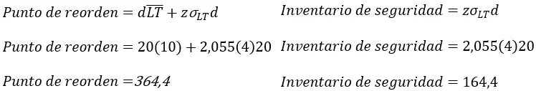
Paso 2: Ya tenemos todo para calcular el inventario de seguridad y el punto de reorden.

Interpretación: Cuando el nivel de inventario esté en 364 unidades, haremos un pedido que tomará alrededor de 10 días en llegar. Durante ese tiempo el riesgo de tener faltantes es del 2%.

Sistema Q con demanda y tiempo de espera variables
Finalmente, abordamos el caso más real. En la práctica este es el caso que más se presenta en las empresas, donde tenemos incertidumbre tanto de la demanda como del tiempo de espera.

Esta situación es frecuentemente abordada a través de simulación por computador. Pero en este post nos limitaremos a realizar el calculo del punto del sistema de inventario tal como lo hemos hecho en los ejemplos anteriores.

Es decir que si has comprendido los ejemplos anteriores, ya puedes deducir la formula a emplear para este escenario.

Ejemplo #4: Demanda y tiempo de entrega variable
Una empresa comercializadora de equipos All in One o Todo en uno presenta una demanda con distribución normal de 200 computadores en promedio con una desviación estándar de 20 unidades. El tiempo de entrega de su proveedor también tiene una distribución normal de 18 días con una desviación estándar de 8 días.

¿Cuál es el punto de reorden y de cuánto es el inventario de seguridad si la empresa tiene una política de nivel de servicio de inventario de 95%?

Paso 1: Como siempre, determinamos z de 98%. Obtenemos 1,645.
Paso 2: Calculamos inventario de seguridad y punto de reorden.
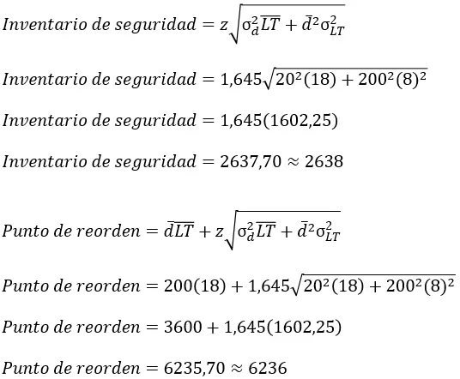

Interpretación: Cuando el nivel de inventario llegue a 6236 unidades, haremos un pedido que tomará alrededor de 18 días en llegar. Durante ese tiempo el riesgo de tener faltantes es del 5%.

Plantilla excel para inventarios probabilísticos de revisión continua

Se te ofrece un documento de Excel para facilitar el trabajo, sin embargo la plantilla no es totalmente automática, pues debes encargarte de que las unidades sean las mismas, pero cálculos como el punto de reorden, inventario de seguridad y costo total se hacen automáticamente. Descárgala aquí.

Modelo EOQ probabilístico

Cantidad Económica de Pedido (EOQ)
Es necesario tener inventario para hacer frente a los cambios en la demanda, lo que genera costos por su posesión. Sin embargo, el no tenerlos tiene otra serie de consecuencias, como parones en la producción y altos costos al hacer pedidos y de preparación.

El modelo EOQ o Harris Wilson aborda la mencionada problemática a través del calculo del tamaño de lote que minimiza los costos de mantenimiento de inventario y colocación de pedidos.

Se caracteriza por generar un pedido justo cuando se llega a un nivel específico de inventario en el que es necesario hacer otro pedido. Esto ocurre según la demanda considerada.

Como muchas cosas en la vida, el Modelo presenta tanto ventajas como desventajas

Como ventajas tenemos que es fácil de entender, es simple. Comparado con otros modelos de difícil calculo e implementación, el EOQ se los lleva por delante. Sin mencionar además que, el EOQ sentó las bases de la administración de inventarios, siendo el inicio de otros modelos más complejos pero que se adecuaban a la realidad de las empresas. Este aspecto es también su principal desventaja.

No se adecua a la realidad en la gran mayoría de los casos por los supuestos con los que trabaja. ¿Qué tan común es que una empresa cuente con una demanda constante y conocida?, ¿qué en el momento en que el inventario llega a cero inmediatamente se restaure a un nivel de inventario máximo?, ¿que el inventario se consume de manera constante y uniforme en el tiempo? La respuesta a estas preguntas es, poco común.

Tipos de EOQ
El modelo EOQ sirvió para el desarrollo de otros modelos con otros supuestos, lo que se suele llamar extensiones del modelo EOQ. Hay una gran cantidad de ellos, pero los más comunes y que suponen la base de aprendizaje de este tema, son los que trataremos en este post. Estamos hablando de:
- Modelo EOQ básico
- EOQ con descuentos por cantidad
- Cantidad económica a producir (POQ o EPQ)

Modelo EOQ básico

Supuestos del EOQ
Para la elaboración del modelo, partimos con las siguientes suposiciones:
- La demanda es constante y conocida. Puede estar dada en días, semanas, meses o años. En realidad puede ser cualquier unidad de tiempo siempre y cuando los demás datos se trabajen igual.
- El tiempo entre la colocación del pedido y su recepción (lead time) es conocido y constante.
- No hay descuentos por cantidad.
- No hay restricciones para el tamaño del lote.
- El costo de ordenar y el costo de mantener son los únicos costos variables.
- El costo de ordenar es constante.

Variables del EOQ básico
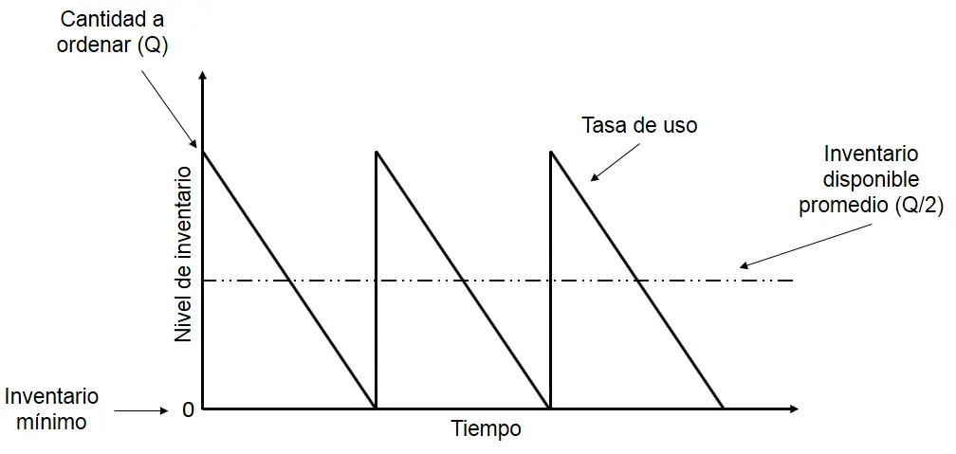

Esta es la gráfica representativa del modelo, la gráfica dientes de sierra. Fija entonces en que justo cuando el nivel de inventario llega a 0, inmediatamente se reabastece llegando a Q unidades. La tasa de uso o consumo del inventario es así, debido a que la demanda es constante. Así a través del tiempo…

Si seguimos profundizando en el modelo EOQ, encontraremos aspectos para seguir explicando el modelo, pero creo que es suficiente de introducción, así que antes de dar ejemplos de EOQ, veamos las variables que participarán en su calculo:

Q= Cantidad de unidades por orden de pedido
Q*= Cantidad óptima de unidades por orden de pedido, también conocido como EOQ.
TC= Costo total
D= Demanda de unidades
C= Costo por unidad
S= Costo de ordenar
H= Costo de mantener inventario (por lo general se toma como un porcentaje de la unidad de inventario, por ende te podrás encontrar con H=iC, donde i es el porcentaje del costo de mantener y C como dijimos antes, el costo por unidad.

Las formulas que explicaré a continuación están para ser trabajadas a nivel anual, pero su aplicación es igual para otros períodos de tiempo, siempre y cuando las unidades de tiempo se trabajen igual.

Formula del modelo EOQ básico
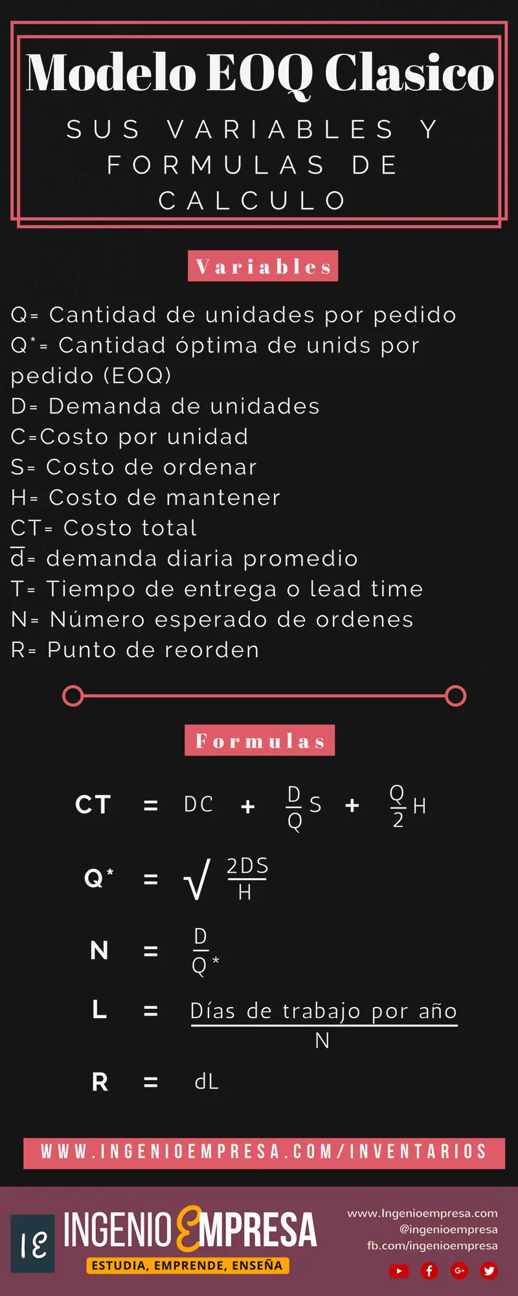


Ejemplo resuelto de EOQ
Veinteluces es una empresa que ofrece soluciones de iluminación para calles y hogares. La empresa no tiene un control específico de inventario, por lo que busca reducir su costo de inventario determinando la cantidad óptima de pedido de bombillos estándar.

- La demanda (D) es de 1200 unidades por año.
- El costo de ordenar (S) es 20 por orden.
- El costo anual de mantener (H) por unidad es 0,3 por unidad.
- Días de trabajo al año: 240 días.

¿Cómo calcular la cantidad económica de pedido? ¿El número de veces que vamos a pedir? ¿En qué momento debemos pedir? ¿Cuánto nos va a costar ordenar y mantener ese inventario?

Paso 1: Debemos calcular la cantidad óptima de pédido. Bastará con reemplazar los valores de demanda, ordenar y mantener sobre la fórmula del EOQ.

Paso 2: Con el EOQ calculado, ya podemos obtener la cantidad de veces que debemos ordenar en el año, dividiendo la demanda entre Q*.

Paso 3: Un dato que debemos tener son los días de trabajo por año. Si dividimos este dato sobre la cantidad de veces que debemos hacer un pedido, obtendremos el lead time o el tiempo entre una orden y otra.

Paso 4: Para calcular el punto de reorden, antes debemos calcular la demanda promedio. Esto no es más que dividir la demanda anual sobre el número de días de trabajo. El resultado lo multiplicaremos por el lead time.

Paso 5: Calculamos los costos de ordenar, mantener y el costo total reemplazando los datos con base en la formula.

El paso a paso descrito tiene este aspecto e incluye las formula del EOQ.
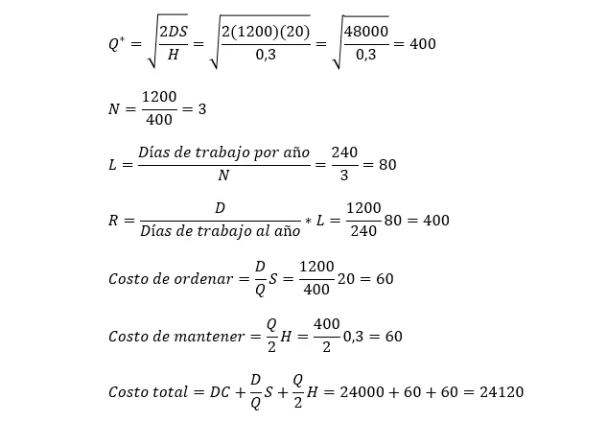

Fíjate entonces que en este ejercicio resuelto la cantidad óptima de pedido (Q*) es de 400 unidades por orden, y que en el año se realizarán tres ordenes de pedido (N), cuyo tiempo entre una y otra será de 80 días (L). La empresa sabe que debe colocar una orden de pedido justo cuando el inventario llegue a un nivel de 400 unidades (R).

¿Pero qué pasa si con la compra de determinada cantidad, nuestro proveedor nos dice que nos dará un descuento especial? Sigue leyendo…

EOQ con descuentos por cantidad
En el modelo anterior, consideramos el costo de cada unidad (C) independiente del tamaño del lote. En la realidad, es común que a determinada cantidad, obtengamos un descuento sobre el precio de la unidad. Estamos hablando del modelo de cantidad económica de pedido con descuentos por volumen.

Esta variante del EOQ considera que en la medida en que el tamaño del lote es mayor, se puede acceder a mayores descuentos sobre el producto. Sin embargo…

¿Será lo mismo el costo de mantener inventario de 1000 unidades que el de 5000 unidades? Evidentemente será mayor si hablamos de 5000. La cuestión es que, si bien se disminuye el costo del producto debido a los descuentos por cantidad, los costos de mantener serán mayores en la medida en que adquiero más producto.

Las variables y formulas que usaremos serán las mismas que en la técnica EOQ clásico, a excepción del costo de mantener por unidad (H); que ya no será un costo constante por unidad por año si no que será reemplazado por IC, siendo (I) un porcentaje del precio de la unidad (C).

Ejemplo cantidad económica de pedido con descuentos por cantidad
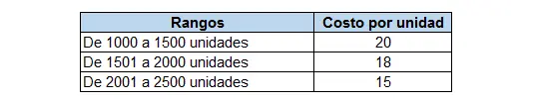

Luz Verde es una empresa que comercializa linternas. El proveedor le menciona que, si hace una compra mayor podría darle un descuento sobre el costo de la unidad.Para tomar una decisión, el gerente de compras de Luz Verde debe escoger una alternativa que minimice el costo de inventario.

S: El costo de ordenar es 60 por orden.
D: La demanda anual es de 35000 linternas.
I: El costo de mantener es del 10% como porcentaje del costo por unidad.
Paso 1: Calcular la cantidad óptima de pedido para cada descuento de la tabla. Recuerda que el costo de mantener (H) se expresa como la multiplicación del porcentaje del costo de mantener y el costo por unidad.

Paso 2: En caso de que la cantidad a ordenar sea muy baja como para aplicar al descuento, el Q* será el resultado de ajustas hacia el intervalo superior más próximo. Dicho de otra forma, si la cantidad a ordenar calculada para cada caso no está entre el rango, cámbialo asignando la menor cantidad posible del rango, este será el nuevo Q* para ese descuento.

Si la cantidad a ordenar es mayor que el intervalo de descuento, se descarta, pues no aplica para el descuento.

Paso 3: Calcula el costo total para cada rango de descuento. Usa el Q* del paso 1 si está entre el rango; o Q* del paso 2, en caso de que lo hayas ajustado. Las formulas son las mismas que las del EOQ clásico, solo recuerda que H es IxC.

Paso 4: Elige el rango que presente el menor costo de inventario.
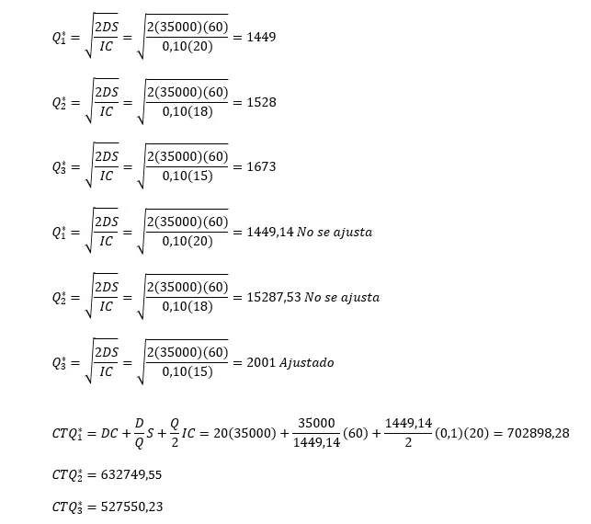


Observa que Q*1 se encuentra en el rango de 1000 a 1500 unidades y Q*2 entre 1501 a 2000 unidades; por lo tanto no se ajustan y se usa el resultado del calculo. En cambio el resultado de Q*3 no está entre el rango de 2001 a 2500 unidades, por ende se ajusta hacia arriba, es decir 2001.

¿Cuál es la mejor opción para Luz Verde?
Si bien la opción del rango 3 tiene un costo de mantener mayor (como era de esperarse), el costo de ordenar y del producto compensa este incremento y termina siendo la mejor opción.

Otros datos como el lead time, punto de reorden o número de pedidos se calculan igual que en el EOQ clásico.

Modelo cantidad económica a producir (POQ)
No siempre un proveedor está en capacidad de suministrarnos el producto de forma completa e instantanea. Es más, a veces la misma empresa evita que sus pedidos se entreguen completos y en una fecha específica.

¿Por qué?

Porque un pedido también puede ser entregado de forma parcial a través del tiempo. Esto puede beneficiar tanto al proveedor, por ajustarse a su capacidad de entrega; como a la empresa, que tiene limitaciones para almacenar la cantidad que requiere o desea recibir pedidos o producir solo en períodos de tiempo concretos.

¿Qué es el modelo POQ? También conocido como EPQ, el modelo de cantidad económica a producir (lote económico de producción) es una variante del EOQ original, que considera que la entrega de inventario se realiza de forma parcial pero a ritmo constante, (lo que denominamos el período t), para después comenzar a ser consumido. (T- t).

Este modelo agrega como nuevas variables la tasa de demanda diaria y la tasa de producción diaria.

Además de las variables consideradas en los ejemplos anteriores, tenemos que:

p= tasa de producción: Es la cantidad de producto que se logra producir en el período de tiempo t.
d= tasa de demanda: Es la cantidad que se demanda, por lo general se expresa en unidades diarias.
t= tiempo de producción: Es el tiempo en que se genera y consume inventario simultáneamente.
T= Tiempo entre pedidos: Es el tiempo que transcurre entre un pedido de producción y otro, que es lo mismo que la suma del tiempo de producción y consumo simultaneo y el tiempo de solo consumo.

Los demás supuestos se mantienen iguales a los de modelos anteriores. La demanda es determinística (conocida con certeza). El costo de mantener (H) se define como IxC, siendo I un porcentaje del costo por unidad. La cantidad de pedido es constante. El tiempo desde que se genera una orden de pedido (o corrida de producción) hasta que llega o finaliza, debe ser conocido.

¿Con dudas? Vamos con un ejemplo de lote económico a producir.

Ejemplo de lote económico a producir EPQ o POQ
FitnessYEP es una empresa que comercializa artículos para gimnasios y centros deportivos. El pronóstico de demanda para el artículo «PESA DE 20kg» es de 2000 unidades.

La empresa trabaja 240 días al año, por ende estima su demanda promedio en 8,33 (8) unidades diarias, sin embargo produce 12 unidades diarias.

Estima que el costo de mantener es del 12% como porcentaje del costo por unidad, y que el costo de una unidad es de $35. El costo de colocar una orden es de $20. El tiempo de entrega de su proveedor desde que se coloca la orden hasta que se recibe es de 3 días.

Tenemos entonces que:

D=2000 unidades por año.
d=8 unidades diarias.
p=12 unidades diarias.
H=12%*35=4,2 anual por unidad.
S=$20

La empresa requiere conocer:

- El número óptimo de unidades por lote (Q*)
- El nivel de inventario máximo
- El tiempo entre pedidos (T)
- El tiempo de producción (t)
- El tiempo en que solo se consumirá el inventario
- La cantidad de pedidos al año (N)
- El nivel de inventario en que deberá colocar otra orden (R)
- El costo anual de ordenar
- El costo anual de mantener
- El costo total anual de inventario

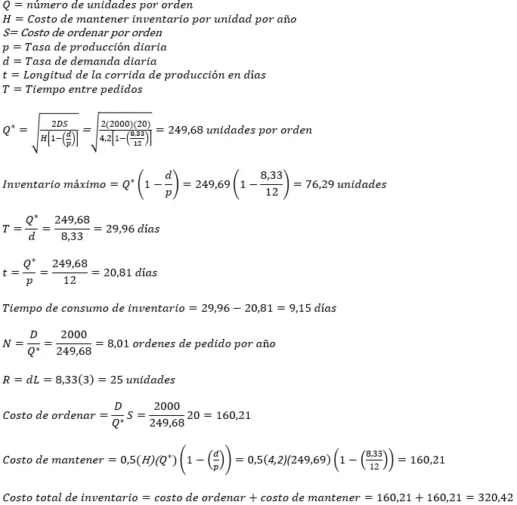
Los cálculos se realizan considerando todos los decimales.

Por lo tanto, se realizarán 8 ordenes de pedido al año (N) de una cantidad de 249,68 unidades cada una. Hacerlo tendrá un costo de $160,21. Si consideramos que el tiempo de llegada de una orden es de 3 días, se deberán generar nuevas ordenes justo cuando el inventario llegue a 25 unidades (R).

Entre un pedido de producción y otro transcurren 29,96 días (T), de los cuales 20,81 días se estará produciendo y consumiendo inventario (t) a razón de p-d (12-8,33) … lo que hará que al final de esos días, el inventario llegue a un nivel máximo de 76,29 unidades, momento en el cual comenzará a ser consumido durante 9,15 días (T-t).

A lo largo del año el inventario deberá de ser almacenado, esto tendrá un costo de $160,21, lo que sumado al costo de ordenar ya mencionado, representa un costo anual de inventario de $320,42 unidades.

Plantilla en excel Modelo EOQ Cantidad económica de pedido
Clic en el modelo EOQ correspondiente para descargar la plantilla asociada:
- EOQ Básico
- EOQ descuentos por volumen
- POQ (lote económico a producir -EPQ)

Política de pedido
La política de pedido priorizado, como su nombre lo sugiere, proporciona una lista priorizada de artículos por comprar. Cada línea se asocia a la cantidad mínima que puede pedirse de un determinado artículo, que suponemos aquí que sea 1 unidad, para simplificar (vea las limitaciones de la lista de prioridad para situaciones más complejas). Cada artículo aparece varias veces en la lista y, en la práctica, los artículos a menudo se intercalan. Esto implica que una vez que se compra 1 unidad adicional de un determinado artículo, es poco probable que la siguiente unidad más rentable por comprar sea de ese mismo artículo, si bien esto puede suceder de vez en cuando.

En la práctica, recomendamos utilizar la función de recompensa por existencias para acceder al valor económico de cada unidad por comprar. Esta función indica el rendimiento esperado (en dólares o euros) si se comprara la unidad. La función de recompensa por existencias se utiliza para elaborar la puntuación de cada unidad, que acaba por definir la priorización.

Conceptualmente, la lista de prioridad es ilimitada: va hasta el infinito, y cada línea resulta ser menos rentable de la anterior. En la práctica, sin embargo, la lista se detiene cuando llega a cero rentabilidad, y probablemente mucho antes de ese punto, debido a que se necesita una cantidad mínima de rentabilidad marginal para cubrir todos los costos fijos. Y no hace falta decir que no tiene sentido gastar potencia de procesamiento para siquiera considerar escenarios ampliamente no rentables.

Desde una perspectiva formal, la lista de prioridad de compra se elabora con una función de puntuación s(u,k) en la que u es una unidad SKU y k es la unidad número k por comprar. Esta puntuación generalmente es decreciente con k, es decir s(u,k)>s(u,k+1), porque las unidades que se agregan al inventario generalmente vienen acompañadas de rendimientos decrecientes. Sin embargo, en determinadas situaciones, la puntuación puede aumentar a nivel local con k (ej.: el docente que compra libros para una clase con una solicitud de 20 unidades). En este caso, la lista de todos los pares posibles (u,k) se ordena en orden decreciente con respecto a su puntuación. La lista ordenada es la lista de prioridad de compra real.

Conceptualmente, el pedido priorizado deja dos cuestiones abiertas:
- No especifica en qué momento detener los pedidos dentro de la lista.
- No especifica la frecuencia de las revisiones para el pedido.

El problema de decidir cuándo detener los pedidos se trata en más detalle en la sección siguiente.

Con respecto a la frecuencia de revisión del pedido, para las situaciones de cadena de suministro más modernas, la respuesta es la siguiente: una revisión periódica diaria es necesaria para cualquier día que esté abierto para revisión. De hecho, la actualización de la lista de prioridad puede automatizarse completamente y, por lo tanto, si se implementa correctamente, una revisión de pedido diaria debería generar solo costos, minutos o trabajo muy marginales, o incluso menos si el sistema funciona en piloto automático. Además de esto, si bien las revisiones menos frecuentes son posibles en teoría, la realidad del transporte de los bienes físicos generalmente implica demoras irreducibles que no se acortarían revisando el inventario varias veces por día (2).

Costo total de inventario
una empresa combina todas las tarifas asociadas a la gestion de existencias para determinar cuánto capital hay en el inventario frente a la cantidad de beneficios que aportan los productos por unidad o por año.

Las variables de la fórmula de
- costos de inventario incluyen- Costos de pedidos - Cualquier gasto incurrido por la realizacion de pedidos de existencias
- Costos de escasez - Todos los cargos adicionales necesarios para contrarrestar una escasez de existencias
- Costos de transporte/retencion - Capital invertido en acciones de almacenamiento o tenencia de acciones en almacen

Una vez determinados estos valores, se suman para encontrar el costo total del inventario.

Coste total = Costes de pedido + Costos de mantenimiento + Costos de escasez

Las empresas tambien pueden utilizar la formula de coste total extendido para calcular el coste anual de inventario y las tarifas de pedido y mantenimiento-

Coste total = DC + (Q/2) H + (D/Q) S

D =Demanda Anual de un articulo
C = Coste por Unidad
H = Coste de mantenimiento anual por unidad
S = Coste de realizar un pedido
Q = Tamano de la cantidad

En esta formula, (Q/2) H representa el coste anual de mantenimiento, mientras que (D/Q) S se refiere al coste de pedido. La formula de costo total extendido descompone la simple adicion del costo total del inventario para que las empresas puedan entender exactamente donde se encuentran los gastos. Al mostrar como se calculan los gastos de pedidos y mantenimiento, la formula permite al usuario controlar el tamano de la cantidad.

Determinar los gastos de inventario a traves del costo total y calculos de EOQ puede ahorrar capital de las empresas atado en gastos innecesarios. Coste

Costes de Pedido
Esto incluye todos los gastos necesarios para realizar pedidos de inventario, incluidas las tarifas de colocacion de pedidos, proveedores, mano de obra e inspeccion de productos. Los costos de pedido suelen ser fijos, por lo que no cambian significativamente con cantidades variables, sino que pueden sumarse dependiendo del numero de pedidos que se realicen. Por lo tanto, las empresas pueden ahorrar dinero consolidando las compras en un solo pedido y pagando una tarifa fija en lugar de pagar varias tarifas.

Costos de Escasez
La escasez, o los costos de stock, son más impredecibles, ya que pueden variar en valor. Cuando las empresas experimentan escasez de acciones, reaccionan de diferentes maneras. Algunos pueden acelerar el envió, mientras que otros encuentran nuevos proveedores o sustituciones de materiales. Estas diversas medidas adoptadas para volver a subir rápidamente los niveles de existencias pueden dar lugar a un aumento de los costes de inventario. La implementación de medidas de control de inventario, como existencias de seguridad y sistemas automatizados de reposición, puede ayudar a prevenir los gastos asociados con las existencias.

Costes de transporte
También conocidos como costos de mantenimiento, estos gastos suelen ser la parte más sustancial del costo total. Los costos de transporte incluyen cualquier pago a almacenes, mano de obra, seguros y el precio de cualquier mercancía dañada o estropeada. Idealmente, los costos de mantenimiento deben representar el 20 -30% del valor de inventario. Estos costes también pueden variar en función de la cantidad del pedido.

Modelos de un solo periodo

Un modelo de inventario de periodo único es un escenario de negocios dirigido a compañías que hacen pedidos de temporada o una sola vez. Hay sólo una posibilidad de conseguir la cantidad adecuada cuando haces el pedido, ya que el producto no tiene valor después del momento en que es necesario. Hay costes por pedir demasiado y demasiado poco, y los gestores de compañías deben intentar conseguir el pedido correcto la primera vez para minimizar las posibilidades de tener pérdidas.

El problema del vendedor de periódicos
El modelo de inventario de periodo único se suele explicar en términos del "problema del vendedor de periódicos". Un vendedor de periódicos que está en una esquina y vende periódicos a los viandantes debe pedirlos el día de antes. Sólo tiene una oportunidad de pedir porque los periódicos sólo tienen valor el día en que se publican, al día siguiente no valen nada. Si pide demasiados tendrá que absorber las pérdidas de los que no ha vendido, y si pide muy pocos tendrá beneficios perdidos y molestará a los clientes. Conseguir la cantidad correcta en el pedido es la forma de que el vendedor de periódicos consiga los mayores beneficios.

El coste de pedir demasiado
Hacer un pedido muy grande de un objeto de temporada puede dar como resultado grandes pérdidas para el negocio. En el caso de las tarjetas de Navidad, por ejemplo, las ventas llegan a cero el día después de Navidad. La compañía tiene la oportunidad de destruir el inventario sobrante, vendiendo algunos con grandes ofertas o almacenarlo todo hasta las siguientes Navidades. La última opción puede ahorrar costes de inventario, pero a la compañía le costará cuotas de almacenamiento. El inventario que tiene fecha, como las revistas o los recuerdos de una boda real, pueden no tener mercado después de esa fecha.

El coste de pedir muy poco
Hay muchos costes asociados con tener a mano un inventario demasiado pequeño, y no todos ellos son directamente financieros. El coste principal es la oportunidad pérdida de obtener un beneficio. La diferencia entre el precio de venta y el coste multiplicado por el número de clientes que debieron marcharse es igual al beneficio perdido. Podría ser incluso mayor si los clientes le dicen a otras personas que la compañía se quedó sin stock y estos clientes potenciales no aparecieron. Un coste más sutil pero igual de dañino es la buena voluntad de los clientes. Si los clientes esperan poder comprarte un producto y no pueden hacerlo porque has pedido de forma poco efectiva, su molestia puede extenderse más y pueden escoger comprar los productos en otro lugar en el futuro.

Enfoque de análisis marginal
El enfoque de análisis marginal es una forma de encontrar la cantidad de pedido que tiene las mejores posibilidades de ser el correcto. El coste de pedir una o más unidades se compara con el beneficio obtenido al pedir otra unidad. El análisis cuantitativo se usa para determinar la cantidad de pedido económico según la demanda esperada y los costes de equivocarse. Los cálculos complejos se suelen usar para conseguir una cantidad de pedido estadística.

Modelo sin preparación

Para trabajar este modelo se supone una tasa de producción continua, lo cual permite hacer una reposición del inventario constante durante el tiempo de producción. En este modelo en particular, por ser de compra, se deduce que el artículo no será producido sino comprado o que se necesita un material auxiliar utilizado en la producción, pero este elemento es comprado.

Este modelo es también conocido como modelo de cantidad de pedido o lote económicos (EOQ); es uno de los modelos de inventario más antiguo y conocido, y está basado en las siguientes hipótesis:
- La demanda es constante y conocida.
- El plazo de entrega es constante y conocido.
- El pedido llega en un solo lote y todo de una vez.
- Los costos por ordenar un pedido y los costos de mantenimiento son constantes y conocidos.
- No son posibles los descuentos por cantidad.
- Se evitan las roturas de inventario.
- No se permite diferir demanda al futuro.

Con estas hipótesis de la utilización del inventario a través del tiempo, el gráfico tiene forma de dientes de sierra.

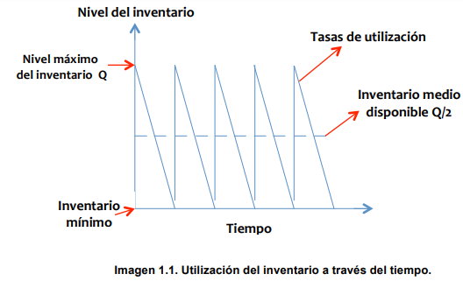

Para trabajar este modelo es necesario conocer algunas variables como:
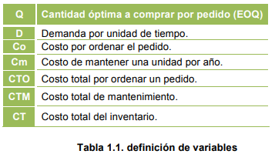

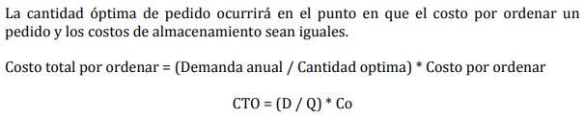

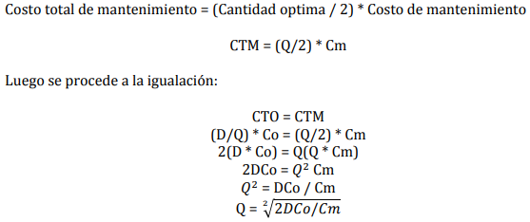
Ejemplo 1

La empresa manufacturera Galey compra 8.000 chip cada año para utilizar en los equipos que produce. El costo unitario de cada chip es de $30.000 y el costo de mantener o almacenar un chip en inventario por año es de $3.000, además se sabe que realizar un pedido tiene un costo de $10.000. ¿Cuál es la cantidad óptima de pedido?
Solución:
La información entregada por la Empresa Galey es la siguiente:
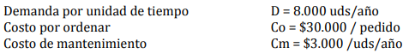

Primero se debe observar que los datos a trabajar estén en la misma unidad de tiempo. Si la demanda es diaria se multiplica por el número de días que la empresa labora; cuando no se indican se asumen 20 días de producción al mes. Si la demanda es semanal se multiplica por el número de semanas a laborar en el año, normalmente está entre 50 y 52; si la demanda es semestral se multiplica por dos por cuanto el año tiene 2 semestres y así sucesivamente con otras demandas dadas en diferentes cronologías. Para el caso planteado de la empresa Galey, esta trabaja anualmente, lo que permite directamente aplicar la fórmula entregada por el modelo:
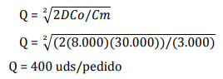

Ejemplo 2
¿Si además la empresa Galey desea conocer el número esperado de pedidos cada año, el tiempo esperado entre pedidos, el punto de pedido o reorden y el costo total del inventario? Suponga que la empresa trabaja con un año laboral de 200 días y entregar un pedido tarda 3 días.

Solución:
Lo primero que debe hacerse es conocer las variables a utilizar:
N = Número esperado de pedidos al año.
T = Tiempo esperado entre pedidos.
ROP = Punto de pedido o reorden; suponer que una empresa espera hasta que el nivel de inventario de un artículo llegue a cero antes de efectuar un pedido y recibirlo al mismo tiempo.
CTO = Costo total por ordenar.
CTM = Costo total de mantenimiento
L = Plazo de entrega.
d = Demanda diaria.
Luego se tiene en cuenta la formulación para cada cuestionamiento que realiza la Empresa Galey:
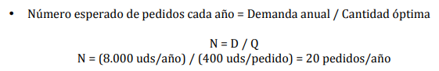
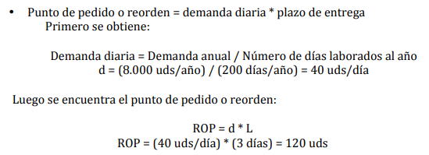
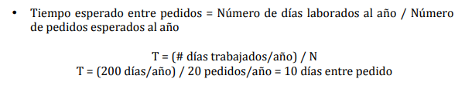

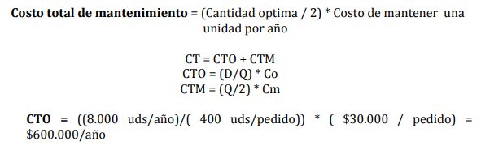
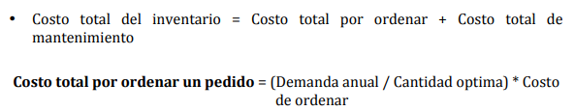



Bibliografía y Webgrafía

Fuente: (Krajewski, Malhotra, & Ritzman, 2008)
https://www.ingenioempresa.com/sistema-de-revision-continua/
https://www.ingenioempresa.com/modelo-de-cantidad-economica-eoq/
https://www.lokad.com/es/definicion-de-pedido-priorizado#:~:text=La%20política%20de%20pedido%20priorizado,-La%20política%20de&text=Esto%20implica%20que%20una%20vez,suceder%20de%20vez%20en%20cuando.
https://zipordering.com/es/economic-order-quantity/total-inventory-cost.html#:~:text=gasto%20de%20pedidos.-,Calculo%20del%20coste%20total%20de%20inventario%20El%20coste%20total%20de,por%20unidad%20o%20por%20ano.
https://www.cuidatudinero.com/13181959/que-es-una-venta-de-liquidacion



Glosario

